2023年“世界认可日”主题宣传海报正式发布
附件：
2023年“世界认可日”主题宣传海报正式发布

2023年6月9日是第十六个“世界认可日”。日前，2023年“世界认可日”国际版、国内版海报正式发布。

国 内 版 海 报
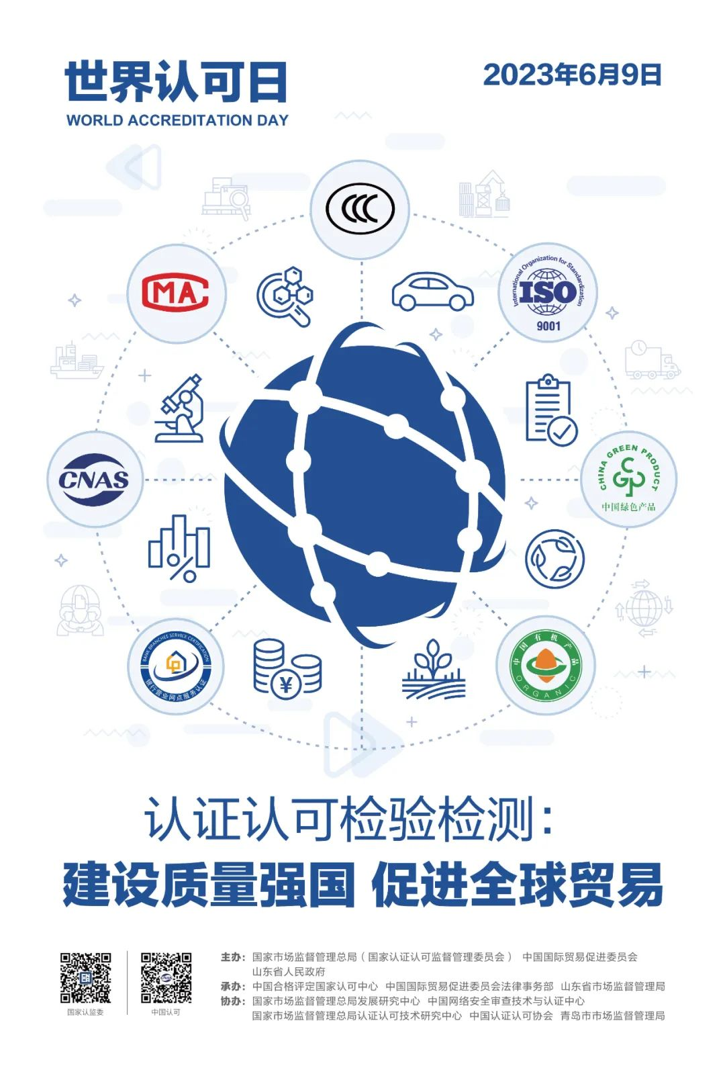

今年是全面贯彻落实党的二十大精神的开局之年，是实施“十四五”规划承前启后的关键之年，是《质量强国建设纲要》发布实施之年，也是“一带一路”倡议提出十周年。为深入贯彻党的二十大关于加快构建新发展格局、建设质量强国、推动高质量发展的重大决策部署，全面实施《质量强国建设纲要》，今年“世界认可日”的中国主题为“认证认可检验检测：建设质量强国 促进全球贸易”。海报整体以蓝色和白色作为主色调。蓝色代表信任、稳定和全球化。海报中央为蓝色星球和代表国际贸易的相关图形，以突出认证认可检验检测服务国际贸易的相关领域和相关场景。外围围绕着CCC、CMA、ISO 9001、CNAS、中国绿色产品、中国有机产品等认证认可检验检测标识，以简单明快直观的表现形式，象征着认证认可检验检测以“建设质量强国、促进全球贸易”为着力点，不断彰显质量管理“体检证”、市场经济“信用证”、国际贸易“通行证”的功能作用。海报下方展示了本次“世界认可日”活动的国内主题“认证认可检验检测：建设质量强国 促进全球贸易”。
国 际 版 海 报
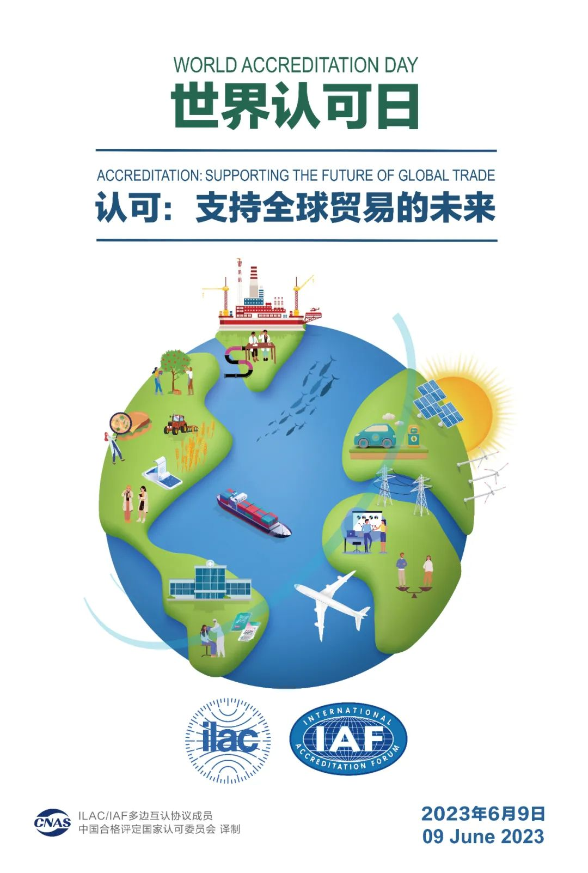
国际认可论坛（IAF）、国际实验室认可合作组织（ILAC）确定今年“世界认可日”的国际主题为“认可：支持全球贸易的未来”（Accreditation: Supporting the Future of Global Trade）。“世界认可日”是世界各国宣传和推动认证认可检验检测工作的共同节日。为推动认证认可检验检测在全球的广泛发展，国际认可论坛（IAF）和国际实验室认可合作组织（ILAC）联合将每年6月9日确定为“世界认可日”。每年“世界认可日”前后，世界各国都会开展相关宣传推广活动。国际化是认可制度的一个重要特征。国际认可论坛（IAF）和国际实验室认可合作组织（ILAC）是两大国际认可组织，旨在通过建立运行全球认可多边互认制度，加强合格评定国际标准和制度规则的协调一致实施，促进合格评定结果的国际承认，减少贸易中重复的合格评定，促进国际贸易便利化。IAF和ILAC的愿景是“一次认可、一次检验检测认证，全球承认”。IAF/ILAC现有成员机构来自120多个国家和经济体，这些经济体约占全球经济总量的96%，形成了一个广泛的全球认可网络。目前，IAF和ILAC成员认可机构在全球范围认可了12000多家认证机构、85000多家实验室和13000多家检验机构、600多家能力验证提供者和200多家标准物质/标准样品生产者。IAF/ILAC及其承认的区域认可合作组织的多边互认协议范围包括管理体系认证、产品认证、人员认证、审定核查、检测、校准、检验、能力验证、标准物质生产等各类认可制度，共同为经济和环境可持续发展提供全球性质量解决方案。

